Secretaria da Fazenda do Estado do Tocantins

Centro Interamericano de Administrações Tributárias

Modelo de Casos de Uso e

Regras de Negócio

do Processo

**PROCESSO: Arrecadação**

**SIGLA DO PROCESSO: PPP**

**COMPONENTE: DARE-e**

24/06/2016

Histórico de Revisões

|  |  |  |
| --- | --- | --- |
| **Data** | **Descrição** | **Autor** |
| 01/03/2016 | Documentos dos Casos de Uso envolvidos com o processo de geração do DARE da Arrecadação para pagamentos em agências Bancárias. | Edimilson Ahid |
| 24/06/2016 | Ajustes das regras, ajustes das mensagens e retirada dos casos de uso que foram excluídos. | Edimilson Ahid |

Lista de Siglas

|  |  |
| --- | --- |
| **Sigla** | **Descrição** |
| ICMS | Imposto Sobre Circulação de Mercadorias e Serviços |
| GNRE | Guia Nacional de Recolhimento de Tributos Estaduais |
| IPVA | Imposto Sobre a Propriedade de Veículos Automotores |
| ITCD | Imposto de Transmissão de Causa Mortis |

Índice

1. Diagrama 5

2. Atores Envolvidos com o Processo 5

3. Casos de Uso do Processo 5

3.1. ARRUC0210 - Gerar DARE-e 5

3.2. ARRUC0240 - Processar Barra 5

3.3. ARRUC0250 - Enviar Email DARE 5

3.4. ARRUC0260 - Imprimir DARE 6

4. Regras de Negócio do Processo 6

4.1. Regras Gerais 12

5. Grupos de Mensagens 12

Modelo de Casos de Uso do Processo

# Diagrama

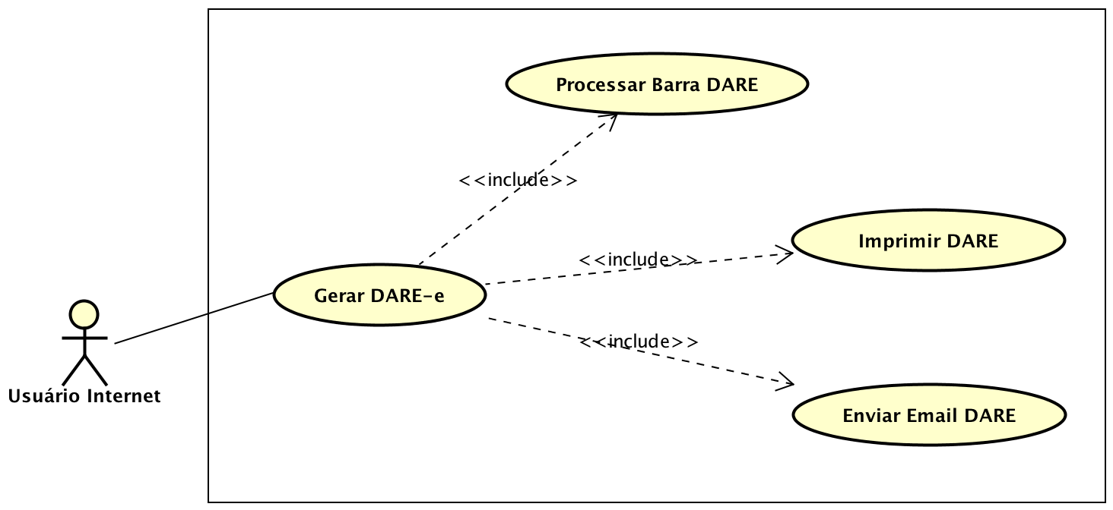

# Atores Envolvidos com o Processo

|  |  |
| --- | --- |
| **Nome do Ator** | **Descrição** |
| Usuário da Internet | Ator que é responsável por informar os dados de Parametrização da Arrecadação |

# Casos de Uso do Processo

## ARRUC0210 - Gerar DARE-e

Caso do uso que especifica o processo entrada das informações para geração do DARE para pagamentos em agências bancárias.

## ARRUC0240 - Processar Barra

Caso de Uso vai tratar da geração do código de barras e o registro dos dados fornecidos para a geração do NOSSO NÚMERO para pagamento do DARE.

## ARRUC0250 - Enviar Email DARE

Caso de Uso possibilita o envio do DARE gerado por email, com base nos dados do(s) destinatário(s) informado(s) para ser realizado o pagamento em agência bancária.

## ARRUC0260 - Imprimir DARE

Caso de Uso trata da Impressão do DARE-e, com base no Leiaute definido como modelo para o novo DARE.

# Regras de Negócio do Processo

**ARRRN0201 – Instituição x Tipo de Contribuinte**

O sistema carregará os tipos de contribuintes em conformidade com a Instituição

Selecionada.

Quando a Instituição for “01 – SEFAZ”, o sistema deverá carregar todos os tipos de

Contribuintes existentes, tais como: 1- Contribuinte ICMS, 2 – Contribuinte IPVA,

3 - Contribuinte ITCD e 4 – Não Contribuinte.

Quando a Instituição for Diferente de “01 – SEFAZ”, o sistema deverá carregar apenas

o Tipo 04 – Não Contribuinte.

OBS.: Parametrizar a Tabela TA_UNIDADE_RECEITA conforme o arquivo “Planilha Unidade Receita.xslx”

ARRRN0203 – Localizar Tipo de Identificação Informada

O sistema vai buscar os tipos informados com base no tipo de identificação e Tipo de contribuinte informado.

Se o tipo de contribuinte for ICMS, o sistema vai nas estruturas de cadastro de contribuintes do ICMS e verifica se a inscrição estadual encontra-se cadastrada no sistema e retorna com os dados do CNPJ/CPF e Razão Social.

Se o tipo de contribuinte for IPVA, o sistema possibilita a consulta por 2 tipos de identificação, sendo RENAVAN e CHASSI. O sistema vai na estrutura de cadastro de veículos e localiza o CPF/CNPJ e o Nome ou Razão Social do Proprietário.

Se o tipo do contribuinte for ITCD, o sistema vai nas estruturas de contribuintes do ITCD e localiza o Nome ou Razão Social do CPF/CNPJ informado.

Se o tipo for não contribuinte, o sistema só irá validar os dígitos do CPF/CNPJ e não irá buscar e nem permitir informar o nome ou razão social.

ARRRN0205 – Receitas X Origem Débitos

O sistema deve preencher a lista de receitas em conformidade ao tipo origem de débitos selecionado, conforme tabelas abaixo:

OBS.: Parametrizar as tabelas TA_DARE_ORIGEM_DEBITO e TA_DARE_ORIGEM_RECEITA.

1 ) TIPO DO IMPOSTO ICMS X ORIGEM DÉBITOS

|  |  |  |
| --- | --- | --- |
| Item | Tipo Origem Débitos | Códigos de receitas |
| 01 | Declarado ICMS | 110, 150, 130, 117, 119, 107, 161, 162 |
| 02 | Declarado ICMS ST | 116, 117, 118, 119, 140 |
| 03 | Dec. ICMS Complementação de Alíquota | 105 |
| 04 | Cobrança Trânsito | 190, 199 |
| 05 | Auto de Infração/ NLD | 190, 195 |
| 06 | Parcelamento | 180, 181, 182 |
| 07 | Parcelamento Dívida Ativa | 810 |
| 08 | Dívida Ativa | 810 |
| 09 | Nota Fiscal Avulsa | 110, 190 |
| 10 | ICMS Frete | 170, 171 |
| 11 | NF operação expontânea ST | 116, 118, 120 |
| 12 | DPCA |  |

2) TIPO DO IMPOSTO IPVA

|  |  |  |
| --- | --- | --- |
| Item | Descrição | Códigos de receitas |
| 13 | IPVA | 310 |
| 06 | Parcelamento | 310 |
| 07 | Parcelamento Dívida Ativa | 830 |
| 08 | Dívida Ativa | 830 |

3) TIPO DO IMPOSTO ITCD

|  |  |  |
| --- | --- | --- |
| Item | Descrição | Códigos de receitas |
| 14 | ITCD | 210 |
| 06 | Parcelamento | 210 |
| 07 | Parcelamento Dívida Ativa | 820 |
| 08 | Dívida Ativa | 820 |

4) TIPO DO IMPOSTO TAXAS/MULTAS E OUTRAS RECEITAS TRIBUTÁRIAS

|  |  |  |
| --- | --- | --- |
| Item | Descrição | Códigos de receitas |
| 15 | Multas | Listar Todas as Receitas onde o TIpo de Receita for Multas , com Classificação Outras Receitas, onde Encontram-se com a situação Ativa e Encontram-se com situação emite DARE igual a SIM. |
| 16 | Taxas | 401, 410, 412, 414, 416, 418, 420, 422, 424, 426, 428, 430, 432, 434, 436, 438, 442, 444, 436, 448, 450, 460, 470, 480, 482, 484, 488 |
| 17 | Outras Receitas | 510, 701 |

5) TIPO DO IMPOSTO TAXAS/MULTAS E OUTRAS RECEITAS NÃO TRIBUTÁRIAS

|  |  |  |
| --- | --- | --- |
| Item | Descrição | Códigos de receitas |
| 15 | Multas | 609, 611, 613, 623, 641, 647, 649, 651, 655 |
| 16 | Taxas | Listar Todas as Receitas onde o TIpo de Receita for Taxas , com Classificação Outras Receitas não Tributárias, onde Encontram-se com a situação Ativa e Encontram-se com situação emite DARE igual a SIM. |
| 17 | Outras Receitas | 603, 605, 607, 615, 617, 619, 621, 625, 627, 629, 631, 637, 639, 643, 645, 860, 901, 903, 913, 915, 990, 992 |

ARRRN0206 – Localizar Documento/ Ano de Exercício X Origem Débito

O sistema para localizar um documento informado precisa buscar os valores atualizados com base em cada origem de débitos informado e o tipo do Imposto selecionado.

Para os tipos de Origem de débitos relacionados a uma conta corrente e vinculados a um documento, os débitos a serem listados deverão estar com a situação da conta ativa e o status da conta como débito para que possa ser listado.

Os débitos de conta corrente com Documentos associados, são os seguintes tipos:

1. 01 – Declarado ICMS,
2. 02 – Declarado ICMS ST
3. 03 – Declarado ICMS Complementar
4. 04 – Cobrança Trânsito
5. 05 – Auto de Infração / NLD
6. 06 – Parcelamento
7. 07 – Parcelamento Divida Ativa
8. 08 – Divida Ativa
9. 14 - ITCD
10. 12 – DPCA

Quando for o Tipo de Origem for 13 – IPVA, o sistema procura o débito com base no Renavan do Veiculo informado e o Ano de Referência nas estruturas da conta corrente do IPVA.

Os débitos a serem listados deverão estar com a situação da conta ativa e o status da conta como débito para que possa ser listado.

Quando for o Tipo de Origem for 09 – NOTA AVULSA, o sistema tem que localizar a nota avulsa que encontra-se aguardando pagamento e listar o valor do icms a pagar calculados para a Nota Avulsa.

As demais origens de débitos deverão ser informados nos campos de valores disponibilizados nos dados do pagamento para vincular ao documento que foi informado. Os débitos que possibilitam o usuário informar os valores são os seguintes:

1. 11 – NF OPERAÇÕES EXPONTÂNEAS ST
2. 15 – MULTAS
3. 16 – TAXAS
4. 17 – OUTRAS RECEITAS

ARRRN0207 – Somatório Dos Valores Informados

O somatório do valor a recolher será realizado da seguinte forma:

Total a Recolher = Valor Principal + Valor Atlz. Monetária + ( Valor Multa – Valor Redução Multa ) + ( Valor Juros – Valor Redução Juros ) + Valor TSE

ARRRN0208 – Calculando Valor TSE a Pagar

O sistema com base no subcódigo informado verifica os valores que precisam ser calculados para o valor final da TSE. Os cálculos acontecerão assim :

1. Se o Subcódigo tiver cadastrado Valor Acréscimo, o campo precisará ser acrescentado por cada quantidade informada para calculo do TSE. Neste caso, o somatório do calculo da TSE ficará desta forma:

VALOR TSE = ( Valor Qtd Informada * Valor Unitário Informado ) +

( Valor Qtd. Informada * Valor Acrescimo TSE )

1. Não Havendo Valor Acréscimo para o Subcódigo Cadastrado, o Somátorio do cálculo da TSE, Ficará desta forma:

VALOR TSE = ( Valor Qtd Informada * Valor Unitário Informado )

ARRRN0209 – Data de Vencimento DARE Origem Débitos

O sistema estabelece a data de vencimento do DARE com base nos seguintes critérios:

1. Origem do Débito com Conta Corrente Associada (Apenas 1 Item no DARE )

Se a data de vencimento da conta corrente não está vencida, o sistema admite a

data de vencimento da conta, caso contrário, o sistema atribui a data Atual para a

Data de Vencimento do DARE.

1. Origem do Débito com Conta Corrente Associada (Vários Itens no DARE)

O sistema ignora as datas dos itens relacionados e atribui a data Atual para a Date de vencimento do DARE.

1. Origem dos Débitos for dos tipos 4 e 5

O sistema verifica se os períodos informados para os itens pertencem ao mesmo período e o período informado corresponde ao Atual. Neste caso o sistema atribui o último dia do Mês Atual para a Data de Vencimento do DARE.

Caso tenha períodos diferentes informados o sistema atribui a Data Atual do Sistema para Data de Vencimento do DARE.

1. Origens Mistas Informadas e Demais Situações

O sistema atribui a Data Atual do Sistema para Data de Vencimento do DARE.

ARRRN0210 – Data de Vencimento Feriados / Finais de Semana

O sistema precisa verificar se data de vencimento Informada não caiu em umas das situações abaixo:

* um sábado;
* um domingo;
* um feriado nacional;
* um feriado municipal;

Caso a Data se enquadre em algumas das situações acima, o sistema deverá adicionar sempre um 1 dia a mais, até que nova a data de vencimento, não se enquadre em uma das situações acima.

**ARRRN0211 – Fórmula de Cálculo do Dígito Verificador Geral (Módulo 10)**

Para cálculo do dígito verificador, que deverá constar na quarta posição do Código de Barras, deverá se feita a seguinte montagem:

( Dúvidas verificar a leitura do arquivo da Febraban : Código de Barras Febraban.doc )

1. Definir uma área auxiliar de 43 posições subdividida em dois campos. O primeiro de três posições deverá conter, o identificador do produto, identificação do segmento e identificador do valor efetivo ou referência. O segundo campo deverá conter as 40 posições restantes;
2. Calcular o módulo 10, conforme acima, das 43 posições;
3. Montar o campo para impressão no Código de Barras, com as três primeiras posições, o DAC já calculado, e as 40 posições restantes;
4. A representação numérica do Código de Barras, deverá ser montada após o cálculo do dígito verificador.

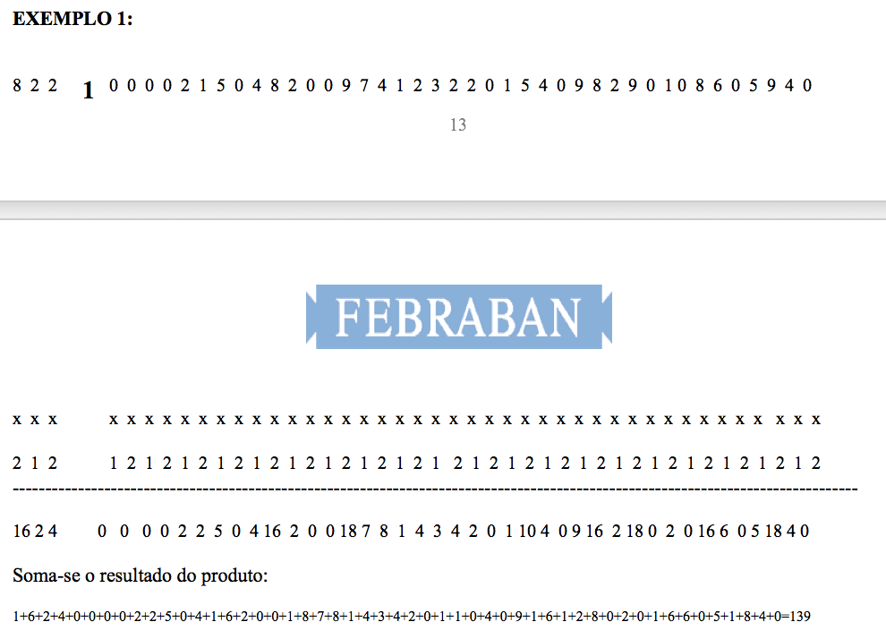

Divide-se o total apurado por 10, obtendo o resto 9.

139:10 = resto 9

Subtrai-se o resto de 10 (dez) para obter o DAC, que no caso é “1”.

OBS: A representação numérica do Código de Barras, deverá ser montada após o cálculo do dígito verificador.

## Regras Gerais

4.1.1 Todas as listas que tiverem paginação deverão permitir no sistema ordenamento das informações de forma dinâmica nas colunas das listas, sempre que forem selecionadas as colunas de forma ascendente ou descendente.

4.1.2 A paginação será inicializada sempre com 10 registros por página, podendo ser alterado pelo Ator quando achar conveniente. O controle de mudança de paginação deverá permitir no máximo 50 registros por página.

# Grupos de Mensagens

Mensagens que estão sendo trabalhadas nos casos de uso referente ao Grupo ARRUC0200 – DARE-e.

| Código | Descrição da Mensagem |
| --- | --- |
| ARRMSG0201 | Não possível localizar Registros para o(s) Filtro(s) Informado(s)! |
| ARRMSG0202 | Não foi informado nenhum valor para o Tipo de Identificação selecionada. Informe o valor para o tipo de identificação selecionada para poder pesquisar! |
| ARRMSG0203 | Não foi Possível localizar o Tipo do Contribuinte com base nos dados Informados! |
| ARRMSG0204 | Documento não Foi Localizado ou não existe Débito para o Documento Informado. O Documento é Obrigatório para a Origem do Débito Selecionado. Informe o Número do Documento Correto para Localizar o Débito! |
| ARRMSG0205 | SubCódigo foi Informado. Informe os valores de quantidade e valor Unitário corretamente! |
| ARRMSG0206 | O valor da TSE supera o valor máximo de R$ XXX,00 cadastrado para o Subcódigo Informado! |
| ARRMSG0207 | Período de Referência é Obrigatório quando a Origem do Débito for de Multas, Taxas e Outras Receitas. |
| ARRMSG0208 | Nenhum Item foi Adicionado na Lista de Pagamentos Adicionados. Favor adicionar um Item no Mínimo para Geração do DARE! |
| ARRMSG0209 | O Valor da Base de Cálculo do Frete não pode ser Inferior ao Valor Apresentado Inicialmente! |
| ARRMSG0210 | Ano de Referência Inicial e Final do débito do IPVA são obrigatórios! |
| ARRMSG0211 | Ano de Referência final não pode ser Inferior ao Ano de Referência Inicial! |
| ARRMSG0212 | Email(ls) Enviados com Sucesso! |
| ARRMSG0213 | Informe o Email do Destinatário! |
| ARRMSG0214 | Informe os campos de Assunto e Mensagem do Email! |
| ARRMSG0215 | Informe no Mínimo 1 Email de Destinatário na Lista! |
| ARRMSG0216 | Digito Verificador Inválido |
| ARRMSG0217 | Código de Receita não foi Informado! |
| ARRMSG0218 | Campo Instituição é Obrigatório! |
| ARRMSG0219 | Campo UF Emissora é Obrigatório! |
| ARRMSG0220 | Campo Município da UF Emissora é Obrigatório! |
| ARRMSG0221 | Campo Tipo de Contribuinte é Obrigatório! |
| ARRMSG0222 | Campo Tipo de Identificação é Obrigatório! |
| ARRMSG0223 | Campo Valor do Tipo de Identificação selecionado não foi Informado. Campo é Obrigatório! |
| ARRMSG0224 | Tipo de Imposto Informado é diferente de “Não Contribuinte”. Campo Nome/Razão Social é Obrigatório está preenchido! |
| ARRMSG0225 | Campo Tipo do Imposto é Obrigatório! |
| ARRMSG0226 | Campo Origem do Débito é Obrigatório! |
| ARRMSG0227 | Informe o número do Documento. Campo Obrigatório! |
| ARRMSG0228 | Não foi informado nenhum registro de débito na lista de débitos. Selecione o Item no mínimo! |
| ARRMSG0229 | Campo UF de Origem é Obrigatória! |
| ARRMSG0230 | Campo Município de Origem é Obrigatório! |
| ARRMSG0231 | Campo UF de Destino é Obrigatório! |
| ARRMSG0232 | Campo Município de Destino é Obrigatório! |
| ARRMSG0233 | Informe a Distância do Trajeto! |
| ARRMSG0234 | Informe o Peso da Carga! |
| ARRMSG0235 | Informe o Número da Nota Fiscal da Mercadoria |
| ARRMSG0236 | Informe a Alíquota do Frete! |
| ARRMSG0237 | Informe o Percentual da Multa do Frete! |
| ARRMSG0238 | Informe o Valor da Base de Cálculo para o Cálculo do Frete! |
| ARRMSG0239 | Período de Referência é Obrigatório para Origem do Débito do tipo: “11 – NF Operações de espontâneas ST” |
| ARRMSG0240 | A opção de Informar um Valor diferente a Pagar está selecionada. Informe um Valor a Pagar! |